Ondergetekende heeft vrijblijvend belangstelling voor:

□ bewegwijzering (SPBW)

□ collectieve beveiliging (G4S)

□ collectief afval project (Renewi v.h. van Gansewinkel)

en wil graag een gesprek over de geboden diensten en voordelen met de leverancier van de aangekruiste dienst.

Naam bedrijf : ……………………………………………

Contactpersoon : ……………………………………………

Adres : ……………………………………………

Postcode : ……………Plaats: ……………………………………………

Telefoon : …………………………

E-mail : ………………………………

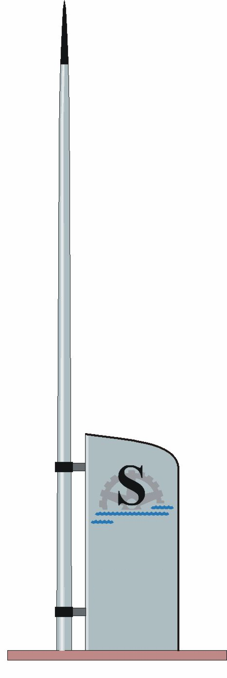

Formulier s.v.p. per mail naar: info@parkmanagementwolvega.nl

